**10月1日（日）開催　第3243例会**

**ヒヨコ単独例会**

**茶店訪問「高取山・中の茶屋」**

**天候：曇り**

**布引支部　渡田哲夫**

　9月3日の「旗振茶屋」訪問に続いて第2回目の茶店訪問は高取山「中の茶屋」です。8時30分神鉄鈴蘭台駅に集合。天気が心配されましたが雨は明け方に止んで曇り空です。鈴蘭台からは35名の方が参加されました。神戸電鉄の線路沿いにしばらく歩き、登山口の広場で朝礼を行いました。吉野名誉会長のご挨拶のあと、菊水山に向けて登山開始！

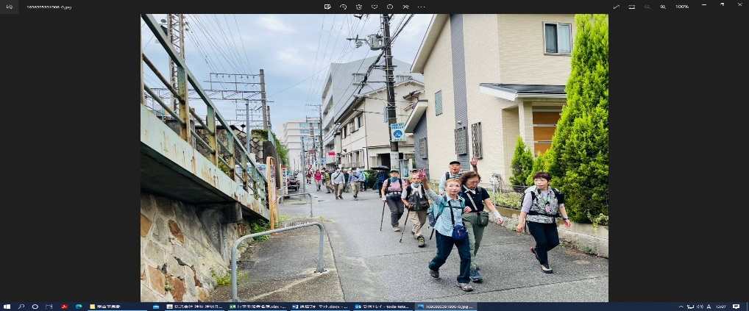

線路沿いに歩いて登山口へ

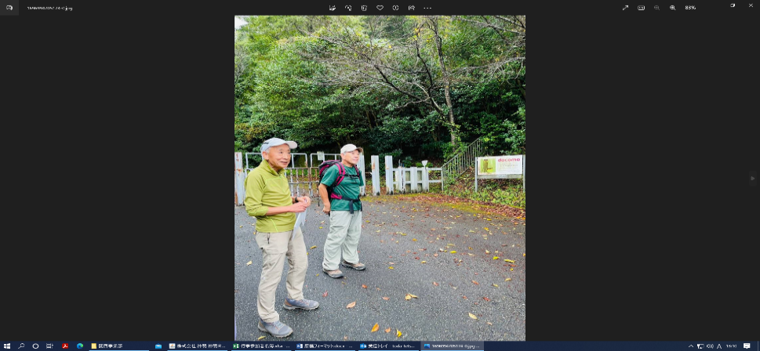

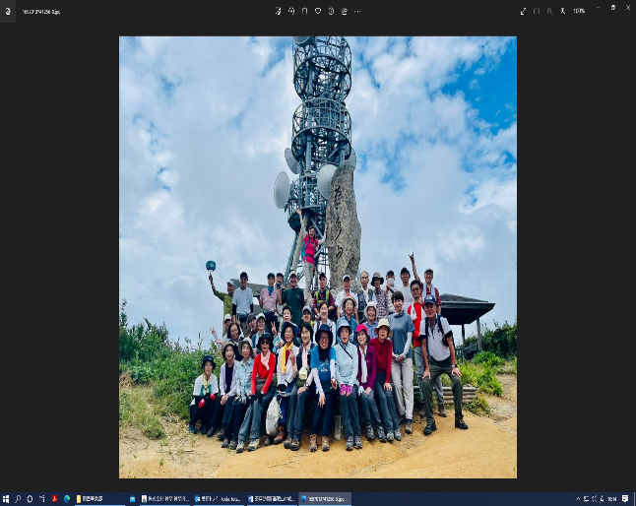

吉野名誉会長ご挨拶

　　　　　　　　　　　　　菊水山山頂で

10月に入り少し涼しくなったかなと思いましたが山頂に着いたときは汗びっしょりになってました。菊水山山頂には1時間程で到着。しばらく休憩の後、記念写真を撮りました。下山は縦走路の逆コース、皆さんいつも登りで苦しめられているので下山はスイスイ（笑）。「高取山丸山登山口」まで六甲全山縦走の逆コースを歩きます。しかし、鵯越から丸山登山口までの住宅街では何度も通っている縦走路なのに逆コースとなると迷ってしまう方もおられました。12時過ぎに高取山「中の茶屋」に到着。中の茶屋には園田会長、北島顧問はじめ高取支部の女性の皆さんが準備をして待っていてくださいました。中の茶屋には前の女将さん、小田垣さんも見えられてました。

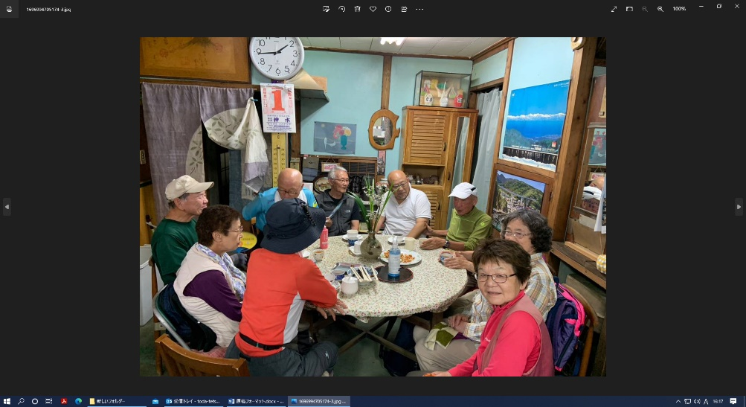

高取支部の皆さん

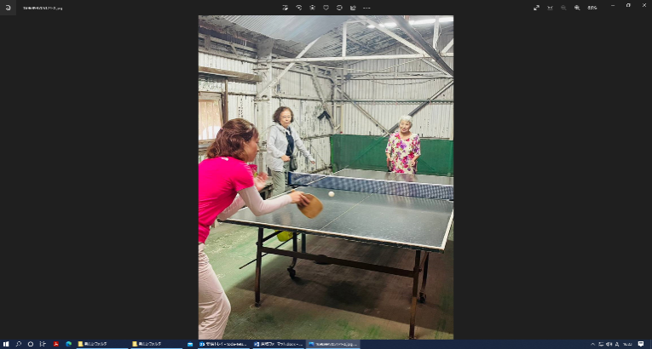各支部ごとにお疲れ様の乾杯をして、ご馳走をいただきました。会が盛り上がるとカラオケが始まり、「令和の裕次郎」も登場し日頃のストレスを発散していました。別室では卓球をする方も・・・皆さん、各々に楽しい時間をお過ごしになられたことと思います。

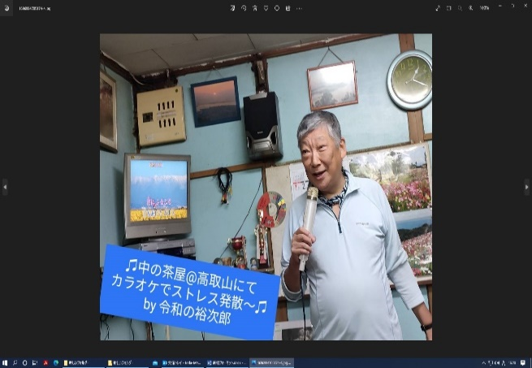

　　　　　　　　　　　　　 中の茶屋女将と

令和の裕次郎

高取山「中の茶屋」は久しぶりの賑わいを見せました。中の茶屋の皆さん、高取支部の皆さんのお陰で楽しい時間を過ごせました。感謝で一杯です！！

参加者：43名